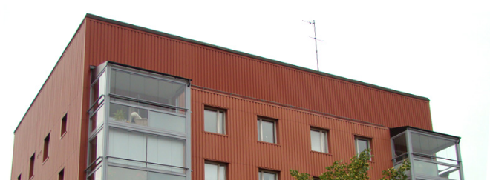
www.brfsobeln1.se brfsobeln1@gmail.com

Brf Sobeln 1 - Information från styrelsen

Hej kära grannar!

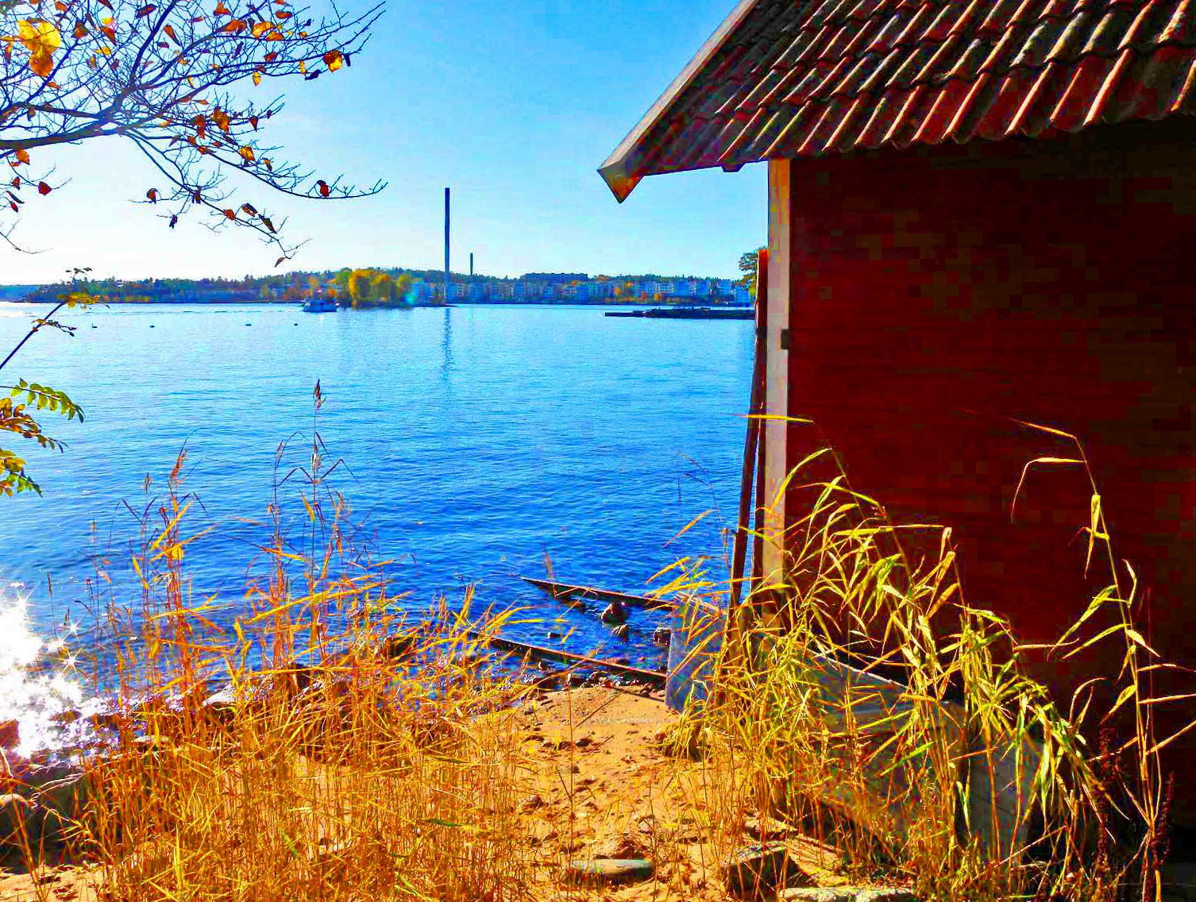
Hösten närmar sig och vi planerar att ha en städdag söndagen den 18 oktober utomhus med kaffe och tilltugg efter hygientänk. Vi återkommer framöver med närmare besked. Om vädret blir outhärdligt så ställer vi in så klart.

Vi hjälps åt att hålla vår tomt ren från skräp och fimpar och hänvisar till askkopparna utanför portarna.

Vi vill åter informera om att från och med januari nästa år kommer en avgiftshöjning på 2%, såsom vi tog upp på årsstämman.

Cykelutrymmena är ett bekymmer eftersom det snabbt blir överfullt där och städbolaget kommer inte åt att städa. Vore fint om alla som har cyklar ville märka de cyklar Ni använder och göra Er av med cyklar Ni inte använder. Vi återkommer med info ang. cyklarna framöver.

En skön och lång vacker höst önskar vi Er alla.

Styrelsen i september 2020

